Colocviu Wireshark

Pârvan Andrei Leonard

Calculatoare 4

Bilet 12

I.

1. Care este adresa Enthernet pe 48b a computerului dvs?



Source: 44:d7:91:3b:20:85

2. Care este adresa destinatie pe 48b din cadrul Enthernet?



Destination: a0:a4:c5:f3:fe:71

3. Scrieti valoarea hexazecimala pentru campul de 2B „Type”. Ce reprezinta in campul „flag” bitii a caror valoare este 0 (dar 1)?



0x0800

Reprezinta fragmentarea.

4. Cati octeti de la inceputul cadrului Ethernet apar pana la simbolul „G” in ASCII, din „GET” in cadrul Ethernet?

54

5. Care sunt valorile hexazecimale pentru adresele sursa si destinatie din cadrul Ethernet care contine mesajul „ARP reply”?

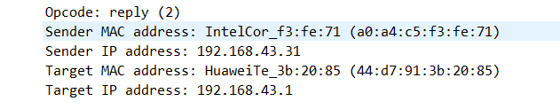

II.

1. Care( in notatia hexa) este adresa MAC sursa a cadrului jalon din 30 Munroe St.?



00:16:b6:f7:1d:51

1. Care sunt trei campuri de adrese MAC din cadrul 802.11?

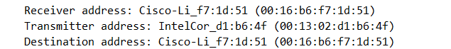

3. La care moment de timp apare un ASSOCIATE REQUEST de la host la AP-ul 30 Munroe St?



4. Cadrele jalon din AP-ul 30 Munroe St anunta faptul ca AP-ul poate suporta 4 „data rates” si 8 „extended support rates” aditionale. Ce sunt aceste „rates”?

Viteze de transfer

